AnalyzeSiNDYData使い方

【修正履歴】
2012/09/18 FILEVERSION 0.5.0.3 PRODUCTVERSION 1.0.0.0
新規作成

【修正履歴】
2012/09/18

【作成者】
技術部 森好司

【ツール名】
AddVertexToCityArea.exe

【最新バージョン】
FILEVERSION 0.5.0.3 PRODUCTVERSION 1.0.0.0

【目的・処理内容】
- SiNDYデータはさまざまなデータがあり、時にデータの分析が必要になる。これまで、いくつかのツールがあったが、面積の割合を元にした分析ツールはなかった。
- 本ツールは、種別ごとの面積や長さで分類わけし、分析できるツールとなる。
- 本ツールは、分析するフィーチャクラスを分析したいエリアごとに出力することが可能であり、それぞれのフィーチャワークスペースを指定することができる。また、そのフィーチャクラスの種別毎の出力が可能となっている。

【ツール実行環境】
・Arc10がインストールされているPCのみ。
Arc9.3.1の環境では動作しません。

【使用法】
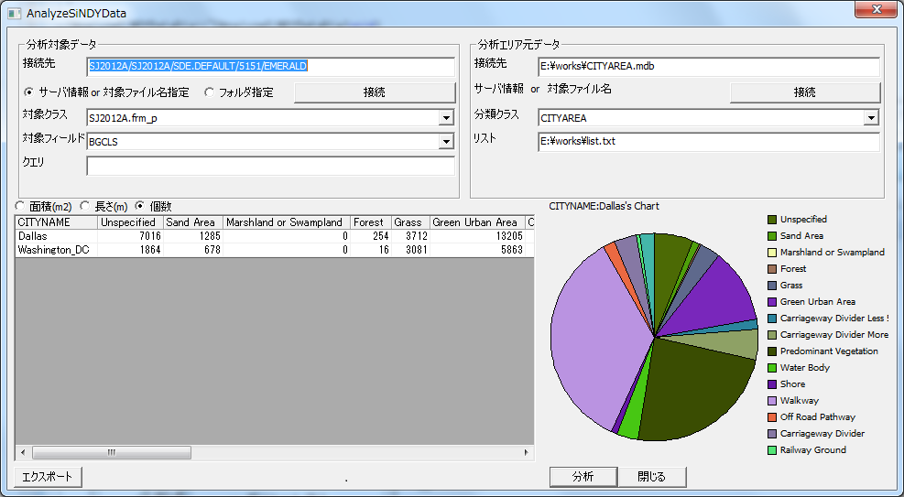
図1：AnalyzeSiNDYData全体図

１．分析対象データとなる、サーバ名またはファイル名、またはPGDBが格納されているフォルダを接続名に指定する。
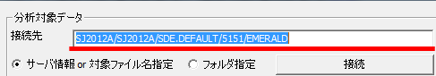
図２：分析対象データ接続先

・サーバ名を指定するときには以下のように記述する。
ユーザ名/パスワード/バージョン名/インスタンス/サーバ名
例：REFERENCE/REFERENCE/SDE.DEFAULT/5151/spinel2
・フォルダ指定の場合には、フォルダ指定のラジオボタンにチェックを入れる。チェックを入れると、分析エリア元データの欄は入力できないようにDisableになる。
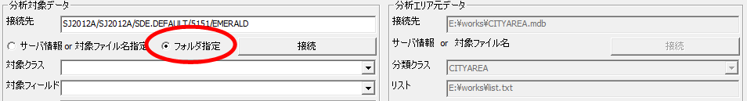
図３：フォルダ指定ラジオボタン

・フォルダを指定する際には、フォルダ以下に格納されたPGDBはすべて同一タイプのPGDBにする必要がある。そうでないと正確な分析が行えない。

２．分析対象データの接続先を入力した後に、接続ボタンを押す。
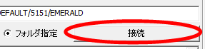
図４：分析対象データワークスペース接続ボタン

３．接続サーバに格納されているフィーチャクラス一覧が、対象クラスコンボボックスに現れるので、分析したいフィーチャクラスを選択する。
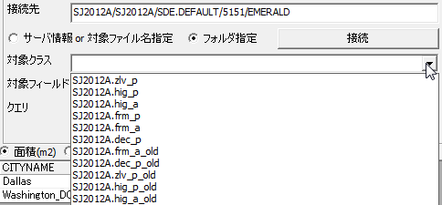
図５：分析対象クラスコンボボックス
・フォルダ指定の場合には、最初に見つかったPGDBのフィーチャクラスを表示するようになっている。そのため、フォルダ指定の際には、フォルダ以下はすべて同じタイプのPGDBである必要がある。

４．分析対象フィーチャクラスを選択すると、対象フィールドコンボボックスに、そのフィーチャクラスのフィールド名一覧が表示される。分類わけしたいフィールドを選択する。
例えば、背景種別で分類わけしたい場合には、BLDCLS_Cを選ぶ
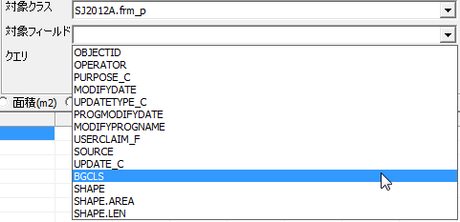
図６：分析フィールドコンボボックス
現在のバージョンでは、コード値ドメインが設定されているフィールドのみ正しい出力がされるので、コード値ドメインを指定すること。特にコード値で分ける必要がない場合には、OBJECTIDを指定しておくとよい。

５．分析するデータを何かしらの制限をかけたい場合には、クエリを設定することもできる。
・例えば、あるフィーチャクラスのUSERCLAIM_Fが１のデータの分類わけをしたい場合には、USERCLAIM_F=1とクエリを設定する。

６．分析エリア元データを設定する。（これは、分析対象データがフォルダの場合は省略）
ステップ１と同様に、サーバ名またはファイル名を指定する。
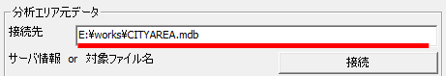
図７：分析エリア接続先
分析エリア元データとは、例えば、メッシュクラスが格納されているサーバを指定したりする。

７．分析エリア元データの接続先を入力した後に、接続ボタンを押す。
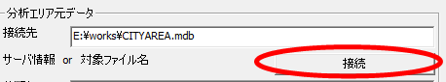
図8：分析エリアワークスペース接続ボタン

８．分析エリア元サーバに格納されているフィーチャクラス一覧が、分類クラスコンボボックスに現れるので、分類したいフィーチャクラスを選択する。
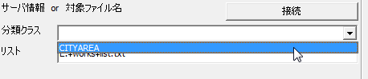
図９：分析エリア分類クラスコンボボックス

９．最後に分類するリストが記されているテキストファイルを記述する。
このリストには、先頭行に分類するフィーチャクラスの分類するフィールド名を記述し、2行目以降に、そのリスト一覧を記入する。
例えば、分類するフィーチャクラスがメッシュクラスの場合には、先頭行にMESHCODEと記入し、2行目以降に、594141・・・といったように各行に記入する。
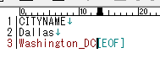
図１０：分析エリアリスト例
また、例として分類するフィーチャクラスが、CITYAREAクラス（SJ案件での、整備エリアを示すためのエリアのフィーチャクラス）の場合に、先頭行にCITYNAMEと記入し、2行目以降に、Dallas・・・といったように各行に記入する。（CITYAREAのフィーチャクラスのフィールドにCITYNAMEというフィールドがあり、そこに都市名が入っている）

１０．分類したい単位をラジオボタンから選択する。面積、長さ、個数から選ぶことができる。
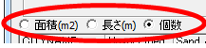
図１１：分析対象ラジオボタン

１１．分析ボタンを押すと、分析が始まる。
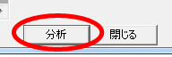
図12：分析ボタン

分析が終わった後には、分類した先頭行のチャートがグリッドの右側に表示される。
複数分析データがある場合には、その行をクリックすることにより、その行の分析結果チャートが表示できる。
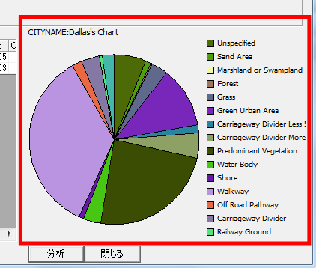
図１３：分析チャート図

分析した結果を出力する場合には、エクスポートボタンを押すことにより出力することができる。
エクスポートタイプは、xlsか、タブ区切りのtxtのどちらかである。
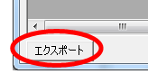
図１４：エクスポートボタン

